ЗАНЯТИЕ

Название объединения: «Орнитологи»
Дата, время и место проведения: 13.04.2020 год

Номер и год обучения группы 1 год обучения
Фамилия, имя, отчество педагога: Лихобабенко Светлана Григорьевна
Тема занятия: «Птицы хвойного леса». Виртуальная экскурсия.
Концепция занятия - цели и задачи:
- Познакомить обучающихся с птицами хвойного леса;
- продолжить формирование умений и навыков проводить наблюдения, сравнивать объекты и явления, делать обобщения, формулировать выводы, проводить экологические виртуальные экскурсии;
- экологическое воспитание обучающихся;
- воспитание любознательности и любви к природе родного края.

Пояснительная записка.
Организация занятия, создание рабочей обстановки. Введение в предлагаемый образовательный материал информации о птицах соснового леса, их значении, охране.
Практическая часть занятия.
1. Леса – это не только украшение Земли, её удивительный и великолепный наряд, это ещё источник жизни, здоровья и сырья. Именно они сохраняют влагу, смягчают климат, вырабатывают кислород, улавливают газы и пыль. А как легко и свободно дышится в лесу, ведь лес – это огромная фабрика кислорода, необходимая всему живому на земле. Человеку лес – самый верный друг. Но лес нуждается в защите. Нельзя в лесу, ломать кусты, ветки деревьев, не разорять птичьих гнёзд, ловить и убивать животных и птиц в лесу. Деревья в лесу выделяют в воздух особые вещества, убивающие болезнетворные микробы, особенно хвойные. Хвойные деревья затеняют почву, поэтому травяной ярус здесь беден, но, как и в широколиственных лесах, деревья цветут и дают новые побеги. Насекомые питаются молодыми иголками, а птицы хвойных лесов питаются этими насекомыми и семенами из шишек. Люди заботятся о друзьях леса. Они огораживают муравейники, подкармливают лесных обитателей. Весной развешивают искусственные гнезда для птиц.
2. Птицы соснового леса.
(Клест, тетерев, ястреб тетеревятник, дятел, пеночка, королёк, поползень, чиж, горихвостка, зяблик, канюк).
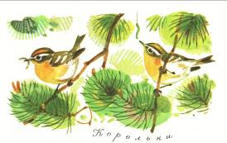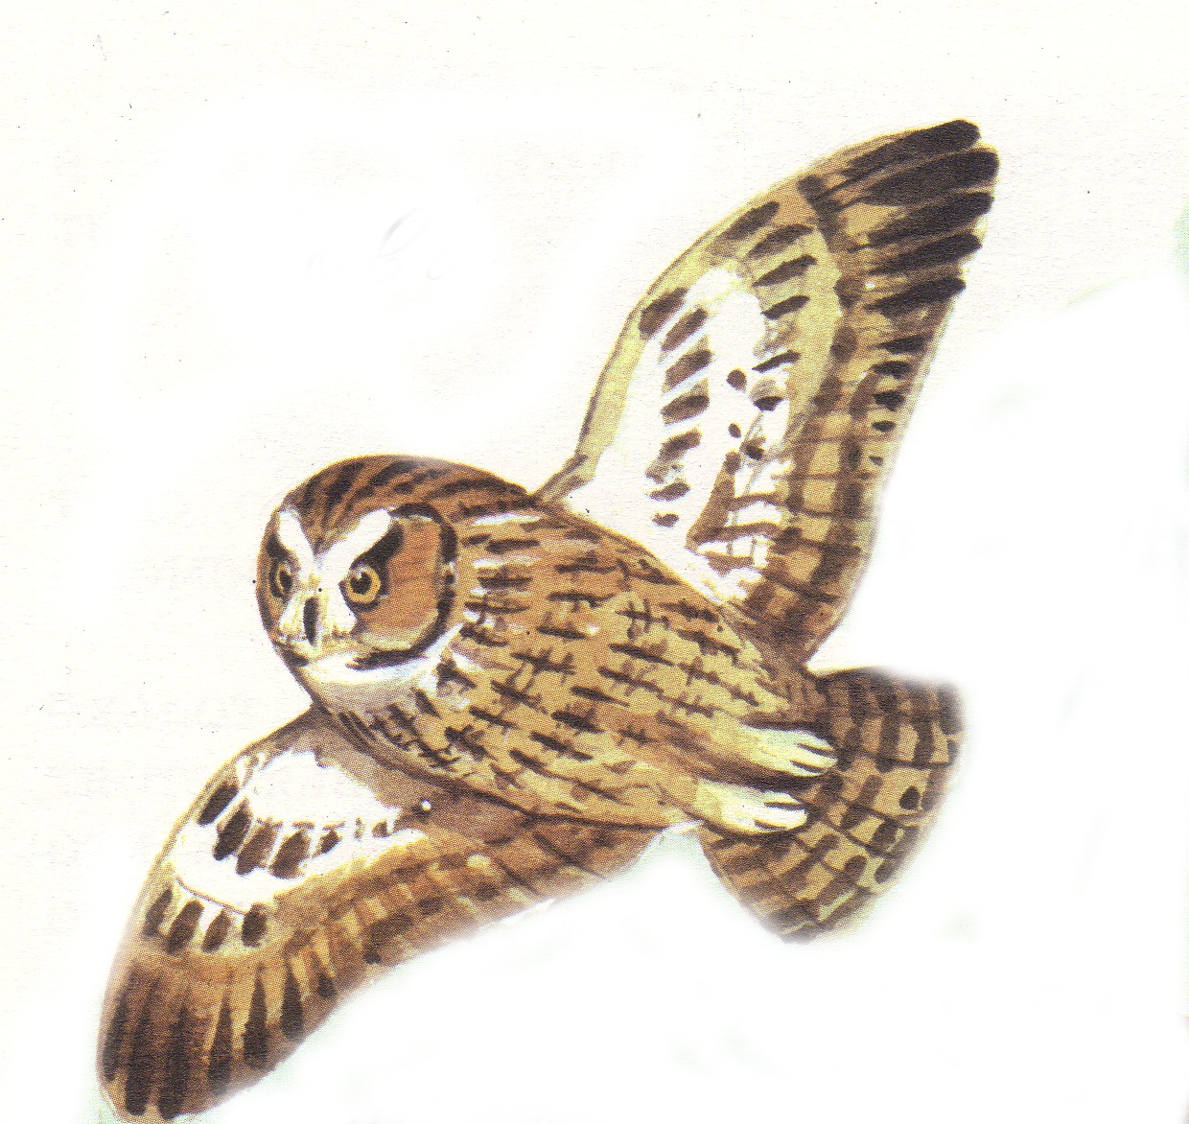

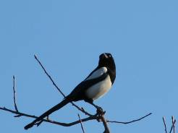
3. Пение птиц в хвойном лесу. Тайная жизнь канюка на старой ели. https://vk.com/video280473530_456246502
Итог занятия. Все свои сокровища отдаёт человеку природа и за всё это просит одного – беречь её. Мы завершаем наше виртуальное путешествие по хвойному лесу. Давайте будем всегда помнить о том, что нельзя только забирать все дары природы, ничего не восстанавливая, не сажая деревьев, не охраняя зверей и птиц.

